Memoria Anual Guía ABE, 2023
Equipo editorial:
- María Rosa Albañil Ballesteros, coordinadora, (Centro de Salud Cuzco, Fuenlabrada, Madrid, Servicio Madrileño de Salud, España). Miembro del Grupo de Patología Infecciosa AEPap.
- Santiago Alfayate Miguélez (Hospital Universitario Virgen de la Arrixaca, Murcia, Servicio Murciano de Salud, España). Miembro del Grupo de Patología Infecciosa AEPap.
- Josefa Ares Álvarez (Centro de Salud Virxe Peregrina, Pontevedra, Servicio Galego de Saúde, España). Miembro del Grupo de Patología Infecciosa AEPap.
- Rafael Jiménez Alés (CS Puente Genil, Sevilla, Servicio Andaluz de Salud España). Miembro del Grupo de Patología Infecciosa AEPap.
- Beatriz Morillo Gutiérrez (Centro de Salud Aracena, Huelva. Servicio Andaluz de Salud España). Miembro del Grupo de Patología Infecciosa AEPap.
- Manuel Praena Crespo (Centro de Salud La Candelaria, Sevilla, Servicio Andaluz de Salud España). Miembro del Grupo de Vías Respiratorias AEPap.
- Carmen Villaizán Pérez (Centro de Salud Santa Bárbara, Toledo, Servicio de Salud de Castilla-La Mancha, España).
Inicio nueva etapa: noviembre 2018
Temas publicados/actualizados en 2023:
- Enfermedades trasmitidas por Garrapatas
- Artritis
- Enfernedad de Chagas
- CVA
- Varicela y Herpes zóster
- Adenitis/Adenopatías cervicales
- Infecciones de transmisión sexual en adolescentes
- Neutropenia febril en pacientes con enfermedad onco-hematológica
- Dengue
- Rinosinusitis
- Otitis media aguda
- Osteomielitis
- Mastoiditis
Seguimiento (web y redes sociales)
En el gráfico siguiente se muestra el número de visitas durante el año 2023.
Más 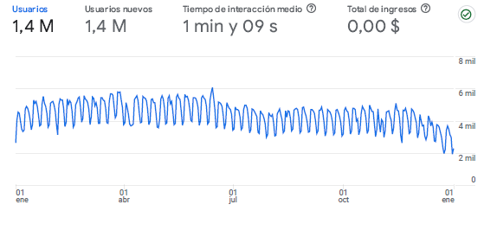
Más de la mitad de las visitas se realizan desde fuera de España, fundamentalmente desde América del Sur con México como primer país, que sigue a muy poca distancia a España.
Twitter : 7.913 Seguidores
Facebook: 1000 Seguidores
Otras actividades
Se mantiene una reunión con representantes de Lúa y Junta AEPap en un intento de rebajar costes de mantenimiento de la web. No se consigue.
Se realiza reunión virtual de los miembros del Equipo Editorial.
Solo quedan a fecha de 31 de diciembre 3 temas pendientes de publicar para conseguir el objetivo marcado de actualización de los temas publicados.
Se plantea una campaña especial de promoción del recurso junto con la difusión de un formulario entre los usuarios.
Se decide incorporar al Equipo Editorial a María José Martínez Chamorro, pediatra en Cantabria, CS Polanco.
Se decide alojar en la web de AEPap los “especiales” de la Guía ABE.

Rosa Albañil
Coordinadora Equipo Editorial
Diciembre 2023

